商品模块-里程碑2
产品需求文档（PRD）

版本：V1.1

日期 | 版本 | 内容 | 操作人
2026-03-27 | V1.0 | 初创 | 陆映衡
2026-04-02 | V1.1 | - 上架商城SKU新增了一条判断逻辑“必须满足商城SKU的销售价、划线价不为空”  - 最低价货源切换规则，新增考虑了新加入同款集合的供应链SKU的判断。 | 陆映衡

aaaa

1. 产品概述
本文档描述商品模块-里程碑2的产品需求，覆盖商城运营平台（运营后台）和品牌商城后台。系统的核心目标是：支持运营平台工作人员为各渠道商城进行选品、定价与商品管理，同时让品牌商城后台（B端客户）能够自主管理其商城内的商品。

1.1 核心业务场景
- 运营后台工作人员（我司）替各大渠道商城从供应链商品池中选品
- 运营后台管理所有渠道商城的商品（含货源规则、定价、上下架）
- 品牌商城后台（B端客户）管理自己商城的商品（查看、改价、上下架）

1.2 系统角色
角色 | 所属后台 | 职责说明
运营人员 | 商城运营后台 | 从供应链商品池选品、同款比价、管理选品清单、为渠道定价上架、管理渠道商品的货源规则与上下架状态
品牌商城管理员 | 品牌商城后台 | 查看本商城商品、批量改价、批量导出、管理上下架（受限于运营侧规则约束）

1.3 涉及后台与页面总览
所属后台 | 页面名称 | 功能概述
商城运营后台 | 供应链商品池 | 实时查询供应链全量商品数据，加入选品清单
商城运营后台 | 同款对比（实物/虚拟） | 基于SKU物流编码的同款商品比价
商城运营后台 | 多SPU对比 | 跨SPU的同款SKU矩阵对比，支持直接加入选品清单
商城运营后台 | 选品清单 | 管理已加入选品清单的SKU，按账号独立存储
商城运营后台 | 选品定价（选品到渠道） | 为已选SKU指定上架渠道、设置定价、提交选品
商城运营后台 | 渠道商品管理 | 管理所有渠道商城商品，含货源浮窗、指定供应商、批量导入
商城运营后台 | 渠道商品详情 | 单个商城SPU的详情编辑页
品牌商城后台 | 商品管理 | 品牌客户查看和管理自己商城的商品

2. 关键概念与术语
术语 | 定义
SPU | 标准产品单元（Standard Product Unit），描述一类商品的基本属性集合
SKU | 库存量单位（Stock Keeping Unit），精确到规格的最小商品管理单元
SKU物流编码 | SKU编码 + 发货方式代码。实物商品中，同一SKU支持不同发货方式时，通过物流编码区分。是选品的操作单位
发货方式 | 实物商品的履约方式，枚举值：一件代发、集采直发。同一SPU下所有SKU支持的发货方式相同
虚拟类型 | 虚拟商品的履约方式，枚举值：直充、卡密
商品类型 | 区分实物商品与虚拟商品。实物商品有物流政策；虚拟商品无物流数据
同款商品 | 供应链同款指的是被供应链工作人员关联到同一个相同商品集合的供应链SKU。供应链对同款的定义是基于SKU编码而并未精确到发货方式是集采还是代发，而在商城系统选品业务中，同款的定义需要更加精确到该供应链SKU的发货方式，也就是SKU物流编码(SKU编码尾缀带上发货方式代码)。
供应链SPU/SKU | 来源于供应链系统的商品数据
商城SPU/SKU | 存在于商城系统中的商品数据，在选品后根据情况生成
货源规则 | 商城SKU的供应商选择策略，包括最低价规则和指定供应商规则，同一时刻仅适用一种
最低价规则 | 系统自动从同款且相同发货方式的在架供应链SKU中选择供货价最低的作为当前货源
指定供应商规则 | 通过OA审批流程指定使用特定的供应链SKU作为货源，审批通过后生效。虽然名字就做“指定供应商”，其实本质上应该叫做“指定供应链SKU物流编码”更准确。
毛利（我司毛利） | 结算价 - 供货价。毛利为负时触发相应的下架逻辑
渠道商城 | 品牌商城的具体售卖渠道商城
OA审批 | 指定非最低价供应商时触发的内部审批流程
货源变动日志 | 记录商城SKU货源变更历史的日志，变动类型包括：最低价自动切换、最低价手动选品切换、指定供应商

3. 运营后台
运营后台是我司工作人员使用的后台管理系统，核心职能是从供应链商品池中为各渠道商城选品、定价并管理已上架商品。

3.1 供应链商品池
全量实时查询供应链系统的商品数据。除"已选渠道"和"是否加入选品清单"为商城系统数据外，其余字段均实时取自供应链系统。

3.1.1 页面结构
页面由查询区、列表区（含SPU层与SKU层展开）、商品基本信息浮窗组成。

3.1.2 查询区字段
字段名 | 类型 | 说明
商品名称 | 文本输入 | 模糊匹配供应链SPU名称
SPU编码 | 文本输入 | 精确匹配供应链SPU编码
商品品牌 | 下拉选择 | 筛选商品所属品牌
商品型号 | 文本输入 | 筛选商品型号
商品类型 | 下拉选择 | 枚举值：全部、实物、虚拟
商品类目 | 下拉选择 | 供应链商品类目
供应商 | 下拉选择 | 供应链供应商
供货价 | 数值范围 | 供货价区间筛选
毛利空间 | 数值范围 | 毛利空间区间筛选
库存 | 数值范围 | 库存区间筛选
是否已在选品清单 | 下拉选择 | 枚举值：全部、是、否

3.1.3 列表区字段

SPU层字段
字段名 | 数据来源 | 说明
商品图片 | 供应链 | 图片（取值于其下的第一个启用的SKU，若都未启用则取第一个SKU）
SPU名称 | 供应链 | 供应链SPU商品名称
SPU编码 | 供应链 | 供应链SPU编码
品牌 | 供应链 | 商品所属品牌
型号 | 供应链 | 商品型号
商品类型 | 供应链 | 实物 / 虚拟（虚拟需显示虚拟类型：直充/卡密）
类目 | 供应链 | 供应链商品类目
供应商 | 供应链 | 供应链供应商名称
已选渠道 | 商城系统 | 存在"当前货源为该供应链SKU物流编码的商城SKU"的渠道商城数量

SKU层字段（展开行）
字段名 | 数据来源 | 说明
SKU编码 | 供应链 | 供应链SKU编码
SKU物流编码 | 供应链 | 对供应链SKU编码进一步区分发货方式，实物区分了一件代发和集采直发，虚拟区分了卡密和直充。
规格属性 | 供应链 | 如颜色/尺码等规格值
发货方式 | 供应链 | 一件代发 / 集采直发（仅实物商品显示，取值于SKU的发货方式）  卡密/直充（仅虚拟商品显示，取值于SPU的发货方式）
供货价 | 供应链 | 基于SKU物流编码的供货价（实物）；虚拟商品为统一供货价
电商价 | 供应链 | 其他电商平台的售价
毛利空间 | 供应链 | 电商价 - 供货价
毛利率 | 供应链 | 毛利空间 /供货价 × 100%
库存 | 供应链 | 基于SKU编码的库存数量（实物商品则两行共用）
发货/物流政策 | 供应链 | 取值于SKU编码对应的发货时效和绑定的物流模板内的信息“支持的快递公司数量、支持发货区域”
其他同款 | 供应链 | 1、SKU层面：与该SKU物流编码在同款集合中的其他同款数量(需满足同样的发货方式)  2、SPU层面：其他与该SPU下的SKU属于同款商品集合的SKU的所属SPU的数量
已选渠道 | 商城系统 | 已选择该SKU物流编码的渠道数量
是否在选品清单 | 商城系统 | 当前登录账号的选品清单中是否已包含该SKU物流编码

物流信息交互
物流信息以简要形式展示在列表中（如"3家快递 / 全国 / 24h"），鼠标悬停时弹出物流政策详情浮窗，浮窗内容包含：支持的快递公司列表、支持发货区域覆盖情况、发货时效。

3.1.4 操作
- 加入选品清单：将SKU物流编码加入当前登录账号的选品清单
- 查看同款比价：跳转至同款对比页面
- 查看商品详情浮窗：展示供应链商品基本信息

3.2 同款比价
对被供应链工作人员关联到同一商品集合的SKU进行比价。同款的定义在商城选品业务中需精确到发货方式（SKU物流编码），而非仅SKU编码。

3.2.1 实物商品版本
同款定义：基于SKU编码的同款关联，再精确到发货方式。例如3个同款SKU A/B/C，A支持一件代发和集采直发，B仅支持一件代发，C仅支持集采直发，则"A-代发"的其他同款为1个（"B-代发"）；"A-集采直发"的其他同款为1个（"C-集采直发"）。
页面显示行数 = 其他同款数量 + 1（含当前SKU-发货方式）。

列表字段
字段名 | 数据来源 | 说明
序号 | 系统 | 行号
供应商 | 供应链 | 该SKU所属供应商
SPU名称 | 供应链 | 所属SPU商品名称
SKU编码 | 供应链 | 供应链SKU编码
SKU物流编码 | 供应链 | SKU编码 + 发货方式
发货方式 | 供应链 | 一件代发 / 集采直发（实物商品）  卡密/直充（虚拟商品）
规格 | 供应链 | 规格属性值
供货价 | 供应链 | SKU物流编码对应的供货价
电商价 | 供应链 | 电商平台参考价，手动输入
物流/发货区域/时效 | 供应链 | 与供应链商品池物流信息交互一致
库存 | 供应链 | SKU库存
操作 | — | 加入选品清单

当前SKU行高亮显示，最低价供货价标橙色。

3.2.2 虚拟商品版本
同款定义：基于SKU编码的同款关联，再精确到虚拟类型（直充/卡密）。同款集合内所有SKU的虚拟类型必须一致。例如3个同款A/B/C，A为直充，B、C为卡密，则A的同款（含自己）数量为1，其他同款为0；B的同款数量为2，其他同款有1个（C）。

3.3 多SPU对比
基于某个供应链SPU，将其下所有SKU的同款商品所属SPU全部查询出来，形成关联SPU列表。将这些SPU的全部SKU以矩阵形式展示：每列为一个SPU，每行为一组同款SKU（按发货方式对齐）。

3.3.1 页面结构
- 顶部TAB：如果是实物商品，则区分两个TAB；如果是虚拟商品，则仍然显示TAB，但理论上只会显示一个。
- 矩阵区：列 =一个SPU的所有SKU，行 = 同款SKU集合内的所有SKU。当前基准SPU高亮
- 每个单元格显示：供货价、供应商、库存
- 支持直接在矩阵中勾选并加入选品清单

3.4 选品清单
所有已加入选品清单的商品（SKU物流编码）在此集中展示。选品清单数据基于运营后台登录账号独立存储，各账号之间不共享。

3.4.1 数据范围
已下架或已删除的供应链SKU会被标记出来并排列在列表末尾。

3.4.2 列表字段（SPU层）
字段名 | 数据来源 | 说明
商品图片 | 供应链 | SPU主图
SPU名称 | 供应链 | 供应链SPU名称
SPU编码 | 供应链 | 供应链SPU编码
品牌 | 供应链 | 品牌名称
商品类型 | 供应链 | 实物（显示发货方式）/ 虚拟（显示虚拟类型：直充/卡密）
供应商 | 供应链 | 供应商名称

3.4.3 列表字段（SKU层）
字段名 | 数据来源 | 说明
SKU编码 | 供应链 | 供应链SKU编码
SKU物流编码 | 供应链 | 实物商品：SKU编码+发货方式；虚拟商品：等同于SKU编码
规格 | 供应链 | 规格属性值
供货价 | 供应链 | 基于SKU物流编码
集采供货价 | 供应链 | 集采直发的供货价（仅实物且支持集采时显示）
电商价 | 供应链 | 电商平台市场价
毛利空间 | 计算 | 电商价 - 供货价
毛利率 | 计算 | 毛利空间 / 电商价 × 100%
库存 | 供应链 | SKU库存
发货方式 | 供应链 | 一件代发 / 集采直发（实物商品）  卡密/直充（虚拟商品）
物流/发货区域/时效 | 供应链 | 同供应链商品池交互
同款数量 | 供应链 | 其他同款SKU物流编码数量
已选渠道 | 商城系统 | 已使用该货源的渠道数量
状态 | 供应链 | 在架/已下架/已删除（异常状态标红）

3.4.4 操作
- 移除：从选品清单中移除该SKU物流编码
- 查看同款比价：跳转同款对比页面
- 提交选品（底部按钮）：将选中的SKU提交至"选品定价"流程

3.5 选品定价（选品到渠道）
基于已确定要提交选品的SKU，决定上架的渠道商城，并在此过程中完成定价。选品定价提交后，系统将自动生成渠道商城的商品ID并初始化商品基本数据（取值于供应链商品数据）。
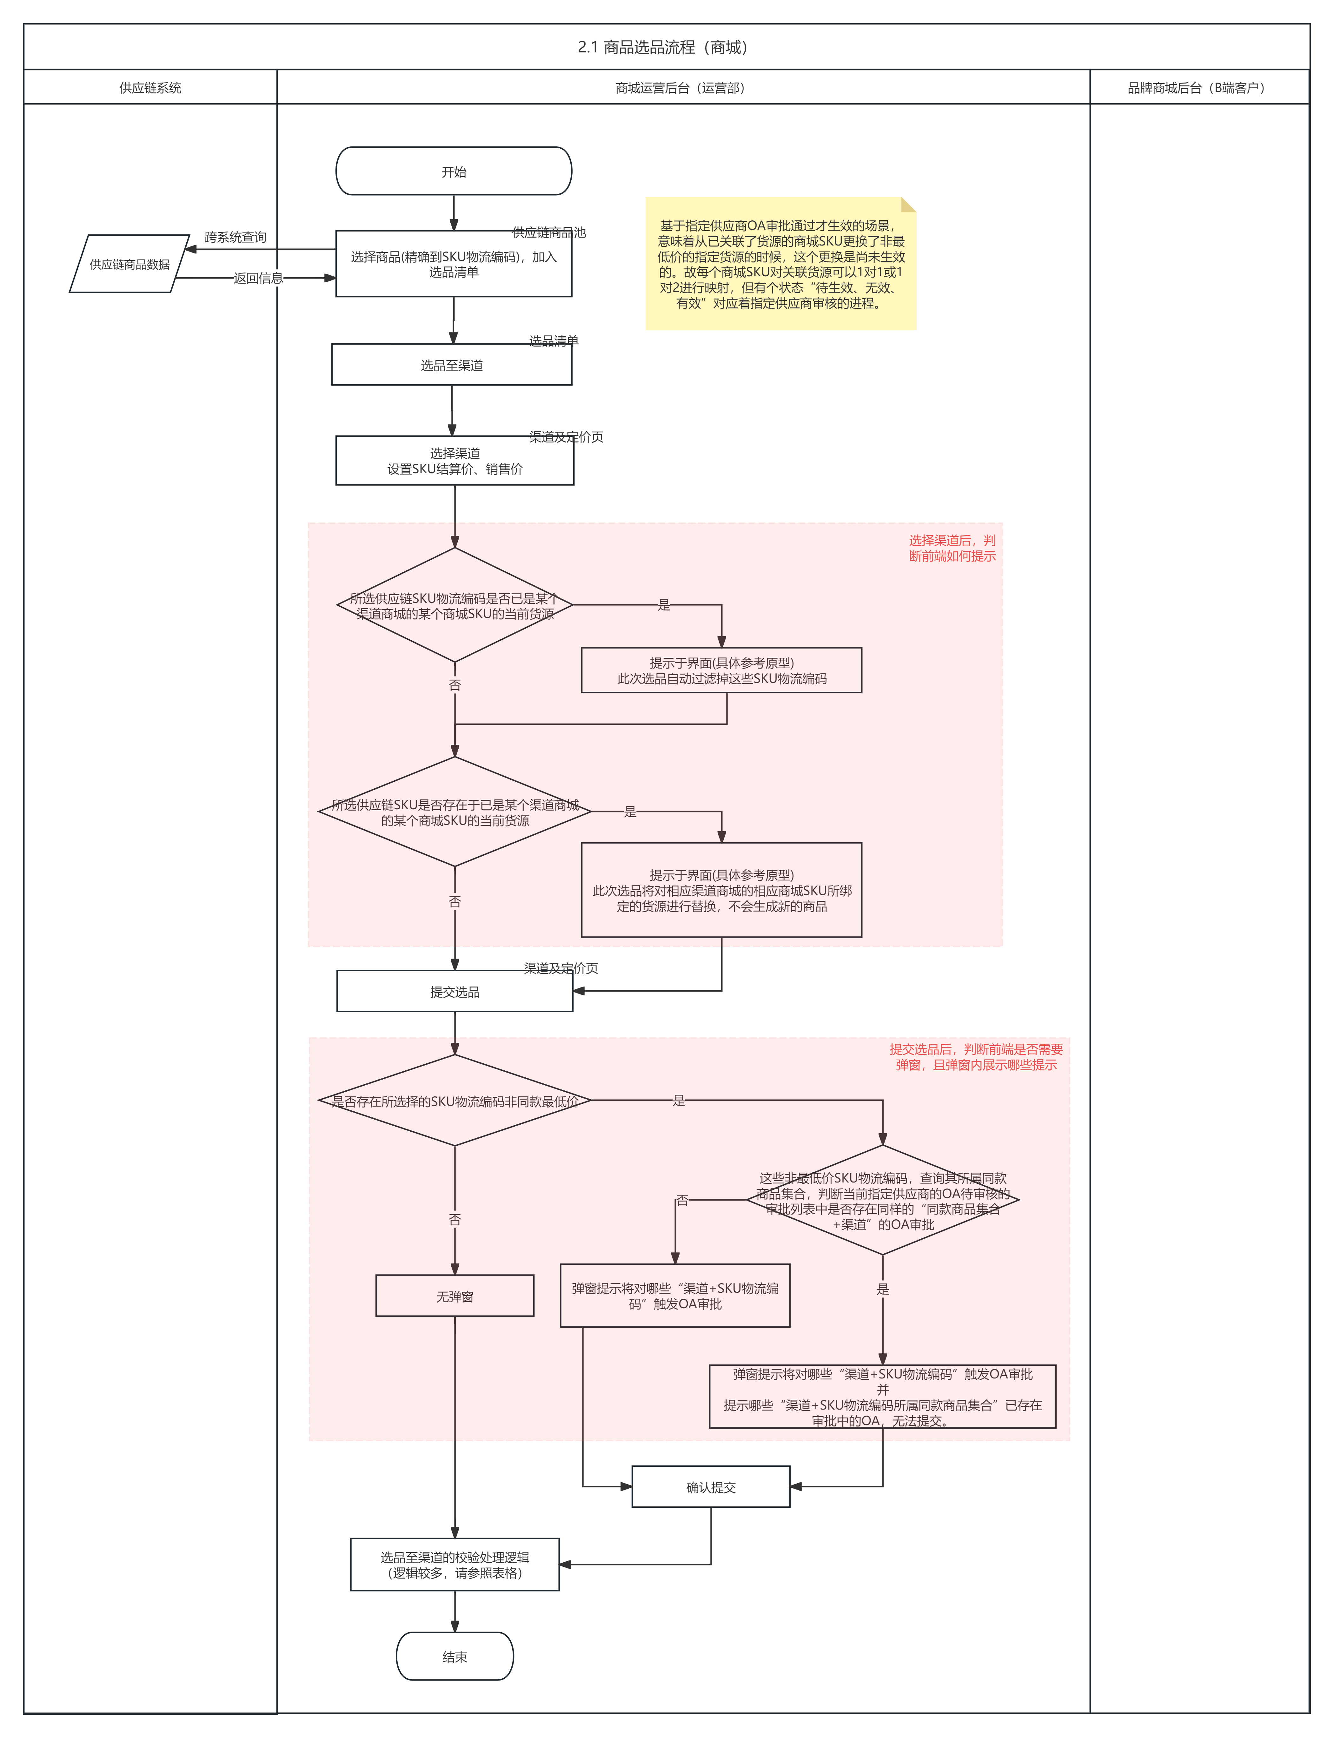

3.5.1 页面结构与流程
页面分为三个主要板块，按Step顺序完成：
- 已选SKU预览（展开/收起）：展示本次选品涉及的所有SKU及其合并规则
- Step 1 · 选择上架渠道：选择目标渠道商城，并检测已选商品冲突
- Step 2 · 设置价格：逐SKU设置定价（可跳过）

3.5.2 已选SKU预览
按供应链SPU分组展示，显示合并规则：来自同一供应链SPU的多个SKU合并为1个商城SPU；不同供应链SPU各自独立。

SPU层字段
字段名 | 说明
供应链SPU标签 | 标签样式展示，如 [供应链SPU] SP202401001
SPU名称+供应商 | 如"Nike Air Max 270 React · 优品供应链"
商品类型标签 | 实物 / 虚拟
合并提示 | 如"✓ 3个SKU → 合并为1个商城SPU"

SKU层字段
字段名 | 说明
供应链SKU编码 | /
规格 | 规格属性值
发货方式 | 一件代发 / 集采直发（实物）  直充/卡密（虚拟）
供货价 | 基于SKU物流编码的供货价
电商价 | 电商平台市场价
库存 | SKU编码对应的库存数量

合并规则底部提示（蓝色信息条）：来自同一供应链SPU的多个SKU → 合并为1个商城SPU；不同供应链SPU各自独立。以上7个SKU → 4个商城SPU。

3.5.3 Step 1 · 选择上架渠道
可输入搜索、并多选的下拉框。选择后系统自动进行校验以下逻辑：
（1）蓝色警告区域：如果存在渠道商城的“商城SKU”所映射的“供应链SKU”（也就是供应链SKU物流编码）存在于此页面，则每个渠道显示一行此提示，并提示具体哪些供应链SKU物流编码
（2）黄色警告区域：如果存在渠道商城的“商城SKU”所映射的“供应链SKU+发货方式”（也就是供应链SKU物流编码）所属的相同商品集合的其他供应链SKU也存在于此页面，则每个“渠道+SKU物流编码”显示一行此提示，并提示具体哪些供应链SKU物流编码

3.5.4 Step 2 · 设置价格
逐SKU设置定价参数。支持"按倍率定价"和"按固定加价定价"两种定价模式。

定价参数
字段名 | 说明
定价模式 | 按倍率定价（供货价 × 倍率）
加价倍率 | 默认带入上次输入的倍率

逐SKU价格展示
字段名 | 说明
供货价 | 取自供应链，橙色标签展示
我司毛利 | 结算价 - 供货价，显示金额及毛利率百分比
结算价 | 运营定价的结算价格，橙色高亮
销售价 | 面向C端消费者的最终售价
渠道毛利 | 销售价 - 结算价，显示金额及利润率百分比

3.5.5 提交与OA审批
底部操作栏显示：已选渠道数、SKU数、取消、跳过定价仅选品、确认选品并保存价格。
OA审批触发条件：当选品的SKU非同款最低价时，提交后弹出OA审批提示弹窗。

OA审批提示弹窗
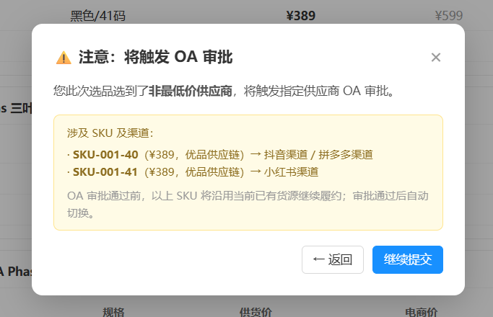
元素 | 说明
标题 | ⚠ 注意：将触发OA审批
说明文案 | 您此次选品选到了非最低价供应商，将触发指定供应商OA审批。
涉及SKU及渠道 | 列出涉及的SKU编码、供货价、供应商、目标渠道
审批前说明 | OA审批通过前，以上SKU将沿用当前已有货源继续履约；审批通过后自动切换。
操作按钮 | ← 返回 / 继续提交

3.5.5 提交选品的判断执行逻辑（纯后端）

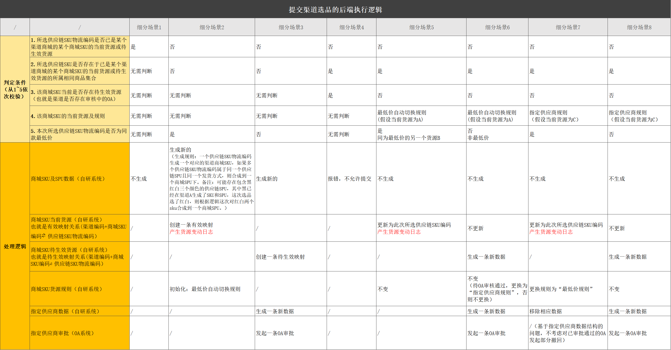

3.6 渠道商品管理
可查看和管理所有渠道商城的商品。支持批量导入选品、批量导入改价、编辑商城SPU详情、指定发货物流公司、设置货源规则（最低价切换规则、指定供应商规则）。

3.6.1查询区字段
字段名 | 类型 | 说明
商城商品名称 | 文本输入 | 模糊匹配商城SPU名称
商城SKU编码 | 文本输入 | 精确匹配商城SKU编码
商城SPU编码 | 文本输入 | 精确匹配商城SPU编码
供应链SKU编码 | 文本输入 | 精确匹配供应链SKU编码
供应链SKU物流编码 | 文本输入 | 精确匹配供应链SKU物流编码
品牌 | 下拉选择 | 筛选品牌
分类 | 下拉选择 | 前台分类
上架状态 | 下拉选择 | 枚举值：全部、已上架、已下架
定价状态 | 下拉选择 | 枚举值：全部、已定价、未定价
货源规则 | 下拉选择 | 枚举值：全部、最低价规则、指定供应商
渠道筛选 | 下拉选择 | 筛选特定渠道商城

3.6.2 顶部操作区
操作 | 说明
批量导入选品 | 导入Excel进行选品（相当于选品定价的导入版，导入后首先进入选品定价预览页）
批量导入价格 | 导入Excel对商城SKU进行定价（含结算价、销售价、SKU上架状态）
批量上架 | 批量上架选中商品
批量下架 | 批量下架选中商品
批量导出 | 导出商品数据

3.6.4 列表区字段

SPU层
字段名 | 说明
商品图片 | 取值于其下第一个启用的SKU的主图，若全部未启用则取第一个SKU
商品SPU名称 | 商城SPU名称
商城SPU编码 | 商城系统生成的SPU编码
售卖渠道 | 渠道商城名称
前台分类 | 前台分类名称
供货价范围 | 该SPU下所有SKU的供货价区间
结算价范围 | 该SPU下所有SKU的结算价区间
销售价范围 | 该SPU下所有SKU的销售价区间
毛利范围 | 该SPU下所有SKU的毛利区间
上架状态（开关） | SPU级别上下架开关，与SKU联动。详情参考3.6.9

SKU层
字段名 | 说明
商城SKU编码 | 商城系统生成的SKU编码
规格属性值 | 如"黑色/40码"
当前货源 | 供应链SKU物流编码 + 供应商名称
指定供应商标记 | 仅在存在OA审批记录时显示指定标签
供货价 | 当前货源的供货价
结算价 | 运营设置的结算价
销售价 | 面向C端消费者的售价
我司毛利 | 结算价 - 供货价
渠道毛利 | 销售价 - 结算价
上架状态（开关） | SKU级别上下架开关
异常标记提示 | 存在异常时显示（如：货源下架、毛利为负、OA审批中等）

3.6.5 货源显示规则

3.6.5.1 当前货源SKU（直接显示于列表）
（1）显示颜色
最低价货源--灰色
指定货源--橙色
（2）显示字段
供应链SKU物流编码、供应商名称

3.6.5.2指定标签（紧跟在货源文字后面）
有OA审批记录 → 显示标签，值取最新一条OA的状态：
--指定中 = 审核进行中（黄色）
--已指定 = 审核通过（绿色）
--指定失败 = 审核驳回（红色）
--无OA审批记录 → 不显示标签
备注：OA通过之前，货源规则尚未真正切换，只是"即将更换"

3.6.5.3浮窗（悬浮于货源文字或指定标签时触发）

板块①：当前货源
当前渠道商城SKU实际关联的有效货源
字段：供应链SKU编码 / 商品类型 / 虚拟类型（虚拟商品才显示）/ 发货方式（实物商品才显示）/ 供货价（虚拟）/ 集采供货价（虚拟）/ 代发供货价（实物）/ 供应商名称

板块②：当前货源规则
枚举值：最低价自动切换规则 / 指定供应商规则
按钮逻辑：
当前=最低价 → 弱按钮「我要指定供应商」
当前=指定供应商 → 弱按钮「更换指定」+ 弱按钮「切换为最低价货源」
若存在审核中的OA → 两个按钮均置灰不可点

板块③：最新指定货源（仅当OA存在且未成功时显示）
审核成功后此板块不显示
字段：供应链SKU编码 / 商品类型 / 虚拟类型（虚拟）/ 发货方式（实物）/ 供货价（虚拟）/ 集采供货价（虚拟）/ 代发供货价（实物）/ 供应商名称 / 物流时效（支持快递pills + 支持收货区域 + 发货时效）
审批状态：审核中 或 审核失败（含失败原因）

板块④：货源更换日志
包含：时间、结果、类型。（类型：最低价自动切换、最低价手动选品切换、指定供应商。）
备注：假设首次选品了非最低价的SKU，则生成商城商品后，商城商品的当前货源应为空，也没有货源日志，此情形下，只有OA审核通过使得指定供应商生效才会让“当前货源”有信息，并会生成第一条货源变动日志。

3.6.7 SKU层异常标记
（a）指定货源 + 利润为负 → ⛔ 商城端已下架，此指定货源已无利润空间
（b）指定货源 + 已下架 → ⛔ 商城端已下架，此指定货源已下架
（c）最低价原则 + 无盈利货源 → ⛔ 商城端已下架，已无具有利润空间的货源，请调整价格
备注：上面所说的利润，只的是我司毛利或渠道毛利的任意一个为负。

3.6.8 列表操作

SPU层操作
操作 | 说明
上架/下架（开关） | SPU级别上下架切换
编辑 | 进入渠道商品详情编辑页
查看 | 进入渠道商品详情查看页

SKU层操作
操作 | 说明
上架/下架（开关） | SKU级别上下架切换。上架需同时满足：1、商城SKU有当前货源，且货源是上架状态。2、当前货源下，我司毛利和渠道毛利均不为负。3、当前商城SKU的销售价、划线价均不为空。否则报错。如果是不满足第一条则提示“当前无有效货源，无法上架”，如不满足第二条则提示“利润不满足，无法上架”，入不满足第三条则提示“价格未填写，无法上架”
改价 | 修改该SKU的结算价和销售价
指定物流 | 基于货源所支持的发货物流公司进行指定

3.6.9 SPU与SKU上下架联动规则
场景 | 触发条件 | 结果
场景1 | SPU主动从关闭 → 开启 | 所有SKU开启
场景2 | SPU主动从开启 → 关闭 | 所有SKU关闭
场景3 | SPU开启状态下，最后一个SKU关闭 | SPU被动关闭
场景4 | SPU关闭状态下，第一个SKU开启 | SPU被动开启
场景5 | 单纯关闭或开启某个SKU但未触发场景3、4 | SPU状态不变

3.7 渠道商品详情
单个商城SPU的详情页面，支持查看和编辑。

3.7.1 商品基本信息
字段名 | 说明
商城SPU编码 | 系统生成，不可编辑
商品名称 | 商城SPU名称，可编辑
品牌 | 品牌名称，初始化取自供应链，不可编辑
商品分类 | 前台分类，可编辑
简介 | 商品简介描述，可编辑

3.7.2 SKU价格信息
以表格形式展示该SPU下所有SKU的价格信息，包含：规格、尺码、颜色、商城SKU编码、供货价、结算价（可编辑/高亮）、我司毛利、销售价、渠道毛利、库存、指定物流、操作。
结算价不允许低于供货价，销售价不允许低于结算价

3.7.3 商品详情编辑区
支持商品图片上传与排序、商品富文本详情编辑。

4. 品牌商城后台
品牌商城后台是B端客户（品牌商城管理员）登录使用的后台，用于查看和管理本商城的商品。品牌商城后台看不到供货价、我司毛利等成本数据。

4.1 商品管理
品牌商城管理员查看和管理自己商城的商品，支持批量改价和批量导出。

4.1.1 查询区字段
字段名 | 类型 | 说明
商品名称 | 文本输入 | 模糊匹配商城SPU名称
商品SPU编码 | 文本输入 | 精确匹配商城SPU编码
商品SKU编码 | 文本输入 | 精确匹配商城SKU编码
品牌 | 下拉选择 | 筛选品牌
分类 | 下拉选择 | 前台分类
上架状态 | 下拉选择 | 枚举值：全部、已上架、已下架
定价状态 | 下拉选择 | 枚举值：全部、已定价、未定价

4.1.2 顶部操作区
操作 | 说明
批量上架 | 批量上架选中商品（受约束限制，部分商品可能不可上架）
批量下架 | 批量下架选中商品
批量删除 | 批量删除选中商品
批量导入价格 | 导入Excel修改商城SKU的结算价和销售价
批量导出 | 导出商品数据

4.1.3 列表区字段

SPU层
字段名 | 说明
商品图片 | 取值于其下第一个启用的SKU，若全部未启用则取第一个SKU
商品SPU名称 | 商城SPU名称
商城SPU编码 | 商城系统生成的SPU编码
前台分类 | 前台分类名称
结算价范围 | 该SPU下所有SKU的结算价区间
销售价范围 | 该SPU下所有SKU的销售价区间
毛利 | 渠道毛利（销售价 - 结算价）范围
上架状态（开关） | SPU级别上下架开关。当开启时，联动效果可能与SKU开关限制所冲突，形成冲突时，对其他SKU不影响，只是无法通过主动打开SPU开关来打开被限制上架的SKU的上架开关。

SKU层
字段名 | 说明
商城SKU编码 | 商城系统生成的SKU编码
规格属性值 | 如"黑色/40码"
结算价 | 运营设置的结算价
销售价 | 面向C端消费者的售价
渠道毛利 | 销售价 - 结算价
上架状态（开关） | SKU级别上下架开关。上架需同时满足：1、商城SKU有当前货源，且货源是上架状态。2、当前货源下，我司毛利和渠道毛利均不为负。否则报错。如果是不满足第一条则提示“当前无有效货源，无法上架”，如不满足第二条则提示“利润不满足，无法上架”
异常标记提示 | 对于异常标记提示，相对于运营后台的3个，提示会有所不同。（1）指定货源 + 价格变动利润为负 → 商城端自动下架的场景，提示：暂不可上架，请联系工作人员。（2）指定货源 + 供应商已将该SKU下架 → 商城端自动下架的场景，提示：货源已下架，暂不可上架，请联系工作人员。（3）最低价原则 + 全部同款货源均无利润 → 商城端自动下架的场景，提示与（1）一样。

4.1.5 商品详情
品牌商城侧的商品详情页与运营后台的渠道商品详情结构一致，但不展示供货价、我司毛利等成本数据。仅展示：商品基本信息、SKU价格信息（结算价、销售价、渠道毛利）、商品详情内容。

5. 业务逻辑规则

5.1 货源规则
一个商城SKU在同一时刻只会有一种货源规则，要么是最低价规则，要么是指定供应商规则。

5.1.1 最低价规则
商城SKU所关联的当前货源（供应链SKU物流编码）对应的同款商品且相同发货方式的供应链SKU物流编码集合内，任何一个下架、涨价、降价，或任何一个新增进入集合内的供应链SKU，都需通知到相应的渠道商城，商城系统需找出在架状态的、最低价的、相同发货方式的供应链SKU物流编码，如果仍然是之前一样的则不切换，如果不是则对商城SKU的当前货源进行自动切换，并生成货源变动日志。

5.1.2 指定供应商规则
通过OA审批流程指定特定供应商的SKU作为货源。审批通过后：
- 自动将货源切换为指定的供应链SKU物流编码
- 生成一条"指定供应商"类型的货源变动日志
- 后续判断该指定货源是否同时满足"SKU在架"且"毛利不为负"来决定是否上架

5.2 上游商品变动处理逻辑
当供应链侧的SKU发生状态变更（上架/下架）或价格变更时，商城系统需根据货源规则进行相应处理。

5.2.1 最低价规则下的处理
- 判断是否需要切换当前货源（参见5.1.1的逻辑）
- 根据切换后的当前货源计算毛利
- 毛利为负则下架商城SKU

5.2.2 指定供应商规则下的处理
判断指定货源是否同时满足以下两个条件，不满足任一条件则下架商城侧SKU：
- 供应链SKU在架
- 毛利不为负（结算价 - 供货价 ≥ 0 且 销售价 - 结算价≥0）

5.3 货源异常下架逻辑汇总
三种独立的下架情形（此处"利润"指我司毛利，即结算价 - 供货价）：
场景 | 货源规则 | 触发条件 | 结果
场景1 | 指定供应商 | 价格变动导致利润为负 | 商城端自动下架
场景2 | 指定供应商 | 供应商已将该SKU下架 | 商城端自动下架
场景3 | 最低价规则 | 全部同款货源均无利润 | 商城端自动下架

5.4 指定供应商OA审批流程

5.4.1 触发条件
运营在选品定价过程中选择了非最低价的供应链SKU作为货源时，提交选品将触发指定供应商OA审批。

5.4.2 审批前状态
- 货源规则尚未实际切换，仅标记为"即将更换"
- 渠道商品管理列表显示"指定中"标签

5.4.3 审批通过后
- 自动将货源切换为指定的供应链SKU物流编码
- 自动上架此渠道商城SKU
- 生成货源变动日志，类型为指定供应商。
- 渠道商品管理列表显示"已指定"标签

5.4.4 指定标签显示规则
指定标签仅在该商城SKU存在OA审批记录时显示。无OA记录 = 不显示任何指定标签。

5.5 商城商品合成SPU逻辑
选品提交时，系统按以下规则将供应链SKU合成为商城SPU：
- 来自同一供应链SPU的多个SKU → 合并为1个商城SPU
- 来自不同供应链SPU的SKU → 各自独立生成商城SPU
- 示例：7个SKU来自4个供应链SPU → 生成4个商城SPU

5.6 商业利益保护
核心原则：品牌商城后台（B端卖家视角）不可见供货价、我司毛利等成本数据。不可上架的真实原因（指定审批中/利润为负/货源下架）均统一显示为"暂不可上架，请联系工作人员"，不透出具体原因。

